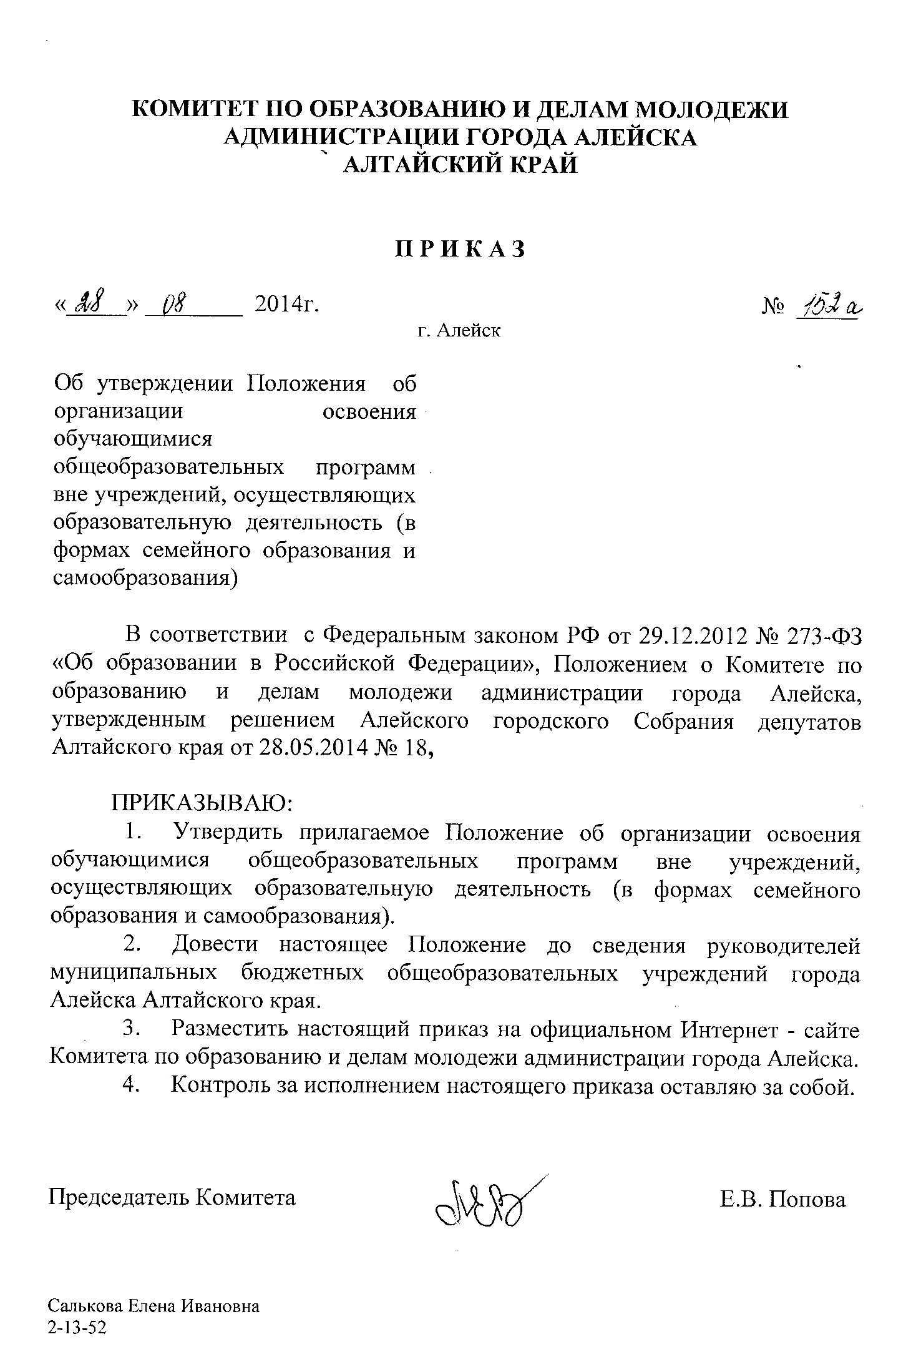
УТВЕРЖДЕНО:
приказом Комитета по образованию и делам молодежи администрации города Алейска

от __28.08.2014 № ___152а__

Положение
об организации освоения обучающимися общеобразовательных программ вне учреждений, осуществляющих образовательную деятельность (в формах семейного образования и самообразования)

- Общие положения

1.1. Настоящее Положение разработано в соответствии со ст. 43 Конституции Российской Федерации, ст. 63 Семейного Кодекса Российской Федерации, Федеральным Законом от 29.12.2012 № 273-ФЗ "Об образовании в Российской Федерации»".
1.2. В соответствии с Федеральным законом от 29.12.2012 г. № 273-ФЗ «Об образовании в Российской Федерации» общее образование может быть получено:
а) в учреждениях, осуществляющих образовательную деятельность;
б) вне учреждений, осуществляющих образовательную деятельность (в формах семейного образования и самообразования).
1.3. С учетом потребностей и возможностей личности обучающихся, общеобразовательные программы могут осваиваться в форме семейного образования и самообразования. Обучение в форме семейного образования и самообразования осуществляется с правом последующего прохождения промежуточной и государственной итоговой аттестации в учреждениях, осуществляющих образовательную деятельность.
1.4. Семейное образование есть форма освоения ребенком по инициативе родителей (законных представителей) общеобразовательных программ начального общего, основного общего, среднего общего образования вне образовательного учреждения в семье.
1.5. Самообразование, как форма обучения предполагает самостоятельное, ускоренное освоение общеобразовательных программ по отдельным предметам, классам, курсам среднего общего образования с последующей аттестацией в образовательных учреждениях, прошедших государственную аккредитацию.
1.6. Для семейного образования, самообразования, как и для других форм получения начального общего, основного общего, среднего общего образования, действует федеральный государственный стандарт.
1.7. Настоящие Положение определяет порядок организации получения семейного образования, самообразования.
II. Организация семейного образования

2.1. Право определять получение ребёнком образования в семейной форме предоставлено родителям (законным представителям). При этом обязательно должно учитываться мнение ребенка.
2.2. Обучающийся может перейти на семейную форму получения образования на любом уровне образования: начальном общем, основном общем, среднем общем.
2.3. При выборе семейной формы образования родители (законные представители) принимают на себя обязательства по обеспечению обучения в семейной форме образования – целенаправленной организации деятельности обучающегося по овладению знаниями, умениями, навыками и компетенцией, приобретению опыта деятельности, развитию способностей, приобретению опыта применения знаний в повседневной жизни и формированию у обучающегося мотивации получения образования в течение всей жизни.
2.4. Если ребёнок обучается в школе, то следует обратиться к руководителю муниципального бюджетного общеобразовательного учреждения города Алейска Алтайского края с заявлением о переходе на получение общего образования в форме семейного образования. При этом обучающийся отчисляется из образовательного учреждения.
2.5. Родители (законные представители) несовершеннолетнего обучающегося о решении получать образование с учетом мнения ребенка в форме семейного должны проинформировать Комитет по образованию и делам молодежи администрации города Алейска, который ведет учет детей, имеющих право на получение общего образования каждого уровня.
2.6. По решению родителей (законных представителей) обучающийся вправе на любом этапе обучения продолжить образование в любой иной форме (очной, очно-заочной, заочной), либо использовать право на сочетание форм получения образования и обучения.
2.7. Зачисление в муниципальное бюджетное общеобразовательное учреждение города Алейска Алтайского края лица, находящегося на семейной форме образования для продолжения обучения в образовательном учреждении осуществляется в соответствии с постановлением администрации города Алейска Алтайского края от 29.05.2014 № 660 «Об утверждении Порядка приема граждан на обучение по образовательным программам начального общего, основного общего и среднего общего образования в муниципальных бюджетных общеобразовательных учреждениях города Алейска Алтайского края».
III. Организация самообразования

3.1. Среднее общее образование может быть получено в форме самообразования.
3.2. Осуществление сопровождения освоения образовательных программ в форме самообразования определяется образовательным учреждением самостоятельно.
3.3. Лица, избравшие самообразование как форму получения среднего общего образования, подают заявления руководителю муниципального бюджетного общеобразовательного учреждения города Алейска Алтайского края не позднее, чем за 6 месяцев до государственной итоговой аттестации, а также представляют имеющиеся документы о промежуточной аттестации или документ об образовании.
3.4. Руководство образовательного учреждения на основании заявления гражданина, поданных им документов о текущей успеваемости или об образовании, устанавливают количество и объем аттестуемых предметов.
3.5. Директор образовательного учреждения издает приказ об утверждении графика прохождения промежуточной аттестации обучающегося в форме самообразования.
IV. Организация и проведения аттестации обучающихся

4.1. Лица, не имеющие основного общего и среднего общего образования, вправе пройти экстерном промежуточную и государственную итоговую аттестацию в образовательных учреждениях по имеющим государственную аккредитацию образовательным программам основного общего и среднего общего образования бесплатно.
4.2. Экстерны – лица, зачисленные в образовательное учреждение для прохождения промежуточной и (или) государственной итоговой аттестации.
4.3. Для прохождения промежуточной и (или) государственной итоговой аттестации в качестве экстерна руководителю образовательного учреждения подается заявление:
-совершеннолетним гражданином лично или родителями (законными представителями) несовершеннолетнего гражданина по форме согласно Приложению № 1 к Положению.
4.4. Вместе с заявлением предоставляются следующие документы:
- оригинал документа, удостоверяющего личность совершеннолетнего гражданина, - оригинал документа, удостоверяющего личность родителя (законного представителя) несовершеннолетнего гражданина,
- оригинал свидетельства о рождении ребенка, либо заверенную в установленном порядке копию документа, подтверждающего родство заявителя (или законность представления прав обучающегося для несовершеннолетнего экстерна),
- личное дело (при отсутствии личного дела в образовательном учреждении оформляется личное дело на время прохождения аттестации);
- документы (при их наличии), подтверждающие освоение общеобразовательных программ (справка об обучении в образовательном учреждении, реализующей основные общеобразовательные программы начального общего, основного общего, среднего общего, справка о промежуточной аттестации в образовательном учреждении, документ об основном общем образовании).
4.5. Руководителем образовательного учреждения издается приказ о зачислении экстерна в образовательное учреждение для прохождения аттестации, в котором устанавливаются сроки и формы промежуточной аттестации по форме согласно Приложению №2 к Положению. Копия распорядительного акта хранится в личном деле экстерна.
4.6. Неудовлетворительные результаты промежуточной аттестации по одному или нескольким учебным предметам, курсам, дисциплинам (модулям) образовательной программы или непрохождение промежуточной аттестации в сроки, определенные распорядительным актом образовательного учреждения, при отсутствии уважительных причин признаются академической задолженностью.
4.7.Родители (законные представители) несовершеннолетнего экстерна обязаны создать условия для ликвидации академической задолженности и обеспечить контроль за своевременностью ее ликвидации.
4.8.Экстерны, имеющие академическую задолженность, вправе пройти промежуточную аттестацию по соответствующим учебному предмету, курсу, дисциплине (модулю) не более двух раз в сроки, определяемые образовательным учреждением, в пределах одного года с момента образования академической задолженности. В указанный период не включаются время болезни экстерна, нахождение его в академическом отпуске или отпуске по беременности и родам.
4.9. Промежуточная и государственная итоговая аттестация могут проводиться в течение одного учебного года, но не должны совпадать по срокам.
4.10. Результаты промежуточной аттестации экстернов отражаются в протоколах.
4.11. Государственная итоговая аттестация экстернов проводится в соответствии с положениями о государственной итоговой аттестации по образовательным программам основного общего образования и среднего общего образования.
4.12. Экстерны, не прошедшие государственную итоговую аттестацию или получившие на государственной итоговой аттестации неудовлетворительные результаты, вправе пройти государственную итоговую аттестацию в сроки, определяемые порядком проведения государственной итоговой аттестации по соответствующим образовательным программам.
4.13. Экстернам, прошедшим промежуточную аттестацию и не проходившим государственную итоговую аттестацию, выдается справка о промежуточной аттестации по форме согласно Приложению № 3 к Положению.
4.14. Экстернам, прошедшим государственную итоговую аттестацию, выдается документ государственного образца об основном общем или среднем общем образовании в образовательном учреждении, в котором проводилась государственная итоговая аттестация.
4.15. Родители (законные представители) обучающихся, получающих общее образование в указанных формах, заключают договор с образовательным учреждением об организации и проведении промежуточной и (или) государственной итоговой аттестации обучающегося.

V. Права обучающихся, получающих образование в семейной форме и самообразования

5.1. При прохождении промежуточной и (или) государственной итоговой аттестации обучающиеся, получающие общее образование в указанных формах, пользуются академическими правами обучающихся по соответствующей образовательной программе.
Обучающиеся имеют право получать необходимые консультации (в пределах 2 учебных часов по каждому учебному предмету, по которому он проходит аттестацию).
5.2. Обучающиеся должны быть обеспечены учебниками и учебными пособиями из фондов библиотеки образовательного учреждения, в котором обучающийся проходит промежуточную и (или) государственную итоговую аттестацию бесплатно.
5.3. Обучающиеся обладают всеми академическими правами, предоставленными обучающимся. Наравне с другими обучающимися имеют право на развитие своих творческих способностей и интересов, включая участие в конкурсах, олимпиадах, в том числе, всероссийской олимпиаде школьников, выставках, смотрах, физкультурных мероприятиях, спортивных соревнованиях и других массовых мероприятиях.

Приложение 1

Форма заявления гражданина или его родителей (законных представителей) на зачисление в образовательное учреждение
для прохождения промежуточной и (или) государственной итоговой аттестации экстерном

Руководителю ____________________________________
(наименование образовательного учреждения)
_________________________________________________
(фамилия и инициалы руководителя образовательного учреждения)
от ______________________________________________
(фамилия, имя, отчество полностью)
Место регистрации (адрес) _________________________
_________________________________________________
сведения о документе, подтверждающем статус законного представителя
(№, серия, дата выдачи, кем выдан) _________________________________________________
телефон __________________________________________

Заявление
Прошу зачислить меня (моего(ю) сына(дочь)) _________________________________________________________________
_________________________________________________________________,
(ФИО полностью)
для прохождения промежуточной и (или) государственной итоговой аттестации за курс ____ класса (по предмету(ам) ____________________________________) с ____________ по ___________________ 201__/201__ учебного года на время прохождения промежуточной и (или) государственной итоговой аттестации.

Прошу разрешить мне / моему(ей) сыну(дочери):
- посещать лабораторные и практические занятия (указать по каким предметам);
- принимать участие в централизованном тестировании.
(нужное подчеркнуть)
С лицензией на осуществление образовательной деятельности, свидетельством о государственной аккредитации, Уставом ______________,
(наименование образовательного учреждения)
образовательной программой образовательного учреждения, Порядком проведения промежуточной аттестации, Положением о порядке и формах проведения государственной итоговой аттестации ознакомлен(а).

Дата__________________ Подпись__________________
Приложение 2

ПРИКАЗ
"____" ________ 201__ г. № __________
_____________________________
^{(место составления приказа)}

О зачислении экстерна для прохождения промежуточной
и (или) государственной итоговой аттестации

В соответствии с частью 3 статьи 34 Федерального закона от 29.12.2012 № 273-ФЗ «Об образовании в Российской Федерации»
ПРИКАЗЫВАЮ:
1. Зачислить ______________________________________________________________ ^{(Ф.И.О. экстерна)}
с "____" ________ 201__ г. по "____" ________ 201__ г. для прохождения промежуточной
и (или) государственной итоговой аттестации за курс _____класса (по предмету(ам) ____________________________________________________________).
2. Утвердить следующий график проведения промежуточной аттестации:
Предметы | Форма проведения промежуточной аттестации | Сроки проведения промежуточной аттестации
3. Утвердить следующий график проведения консультаций по предметам:
Предметы | Сроки проведения консультаций
Предметы | 1 консультация | 2 консультация
- Заместителю руководителя по учебно-воспитательной работе ______
(ФИО заместителя)
осуществлять контроль за своевременным проведением консультаций и проведением промежуточной аттестации педагогическими работниками, ведением журнала учета проведенных консультаций.
6. Контроль за исполнением приказа возложить на заместителя директора
по учебно-воспитательной работе _________________________________ .
(ФИО заместителя директора)
Руководитель образовательного учреждения _________ / _____________

Приложение 3
СПРАВКА
О ПРОМЕЖУТОЧНОЙ АТТЕСТАЦИИ
__________________________________________________________________
(фамилия, имя, отчество)
в _________________________________________________________________
(наименование общеобразовательного учреждения, адрес)
__________________________________________________________________
в __________ учебном году пройдена промежуточная аттестация
№  п/п | Наименование учебных  предметов | Четверть, триместр, полугодие, модуль, класс, полный курс предмета | Отметка
1.
2.
3.
4.
5.
6.
7.
8.
9.
10.
11.
12.

_____________________ __________________________ в _________ класс.
(Ф.И.О. обучающегося) (продолжит обучение, переведен)
Руководитель образовательного учреждения _________ / __________
МП
"__" ________________ г.

Договор № _____
об организации и проведении промежуточной и (или) государственной итоговой аттестации обучающегося, получающего общее образование в форме семейного образования или самообразования

г.Алейск «___»_____________20__г.
Муниципальное бюджетное общеобразовательное учреждение_______________________________________________________, именуемое в дальнейшем «Организация», в лице директора __________________________________________, действующего на основании Устава, с одной стороны, и законный представитель (родитель, опекун, усыновитель)_______________________________________________
(фамилия, имя, отчество законного представителя)
___________________________, именуемый в дальнейшем Представитель, обучающегося ____________________________________________________,
(фамилия, имя, отчество обучающегося)
именуемый в дальнейшем Обучающийся, в интересах обучающегося в соответствии со ст. 17 Федерального закона от 29.12.2012 г. № 273 – ФЗ «Об образовании в Российской Федерации» заключили настоящий договор о нижеследующем:
1. Предмет договора
1.1. Предметом настоящего договора является организация и проведение промежуточной и (или) государственной итоговой аттестации Обучающегося.
2. Обязанности сторон
2.1 Организация:
- организует и проводит промежуточную аттестацию Обучающегося в стандартизированной форме в период с «____» ______ 201__ г. по «____»______ 201__ г.
- организует промежуточную и итоговую аттестацию Обучающегося за курс ____ класса в соответствии с действующими федеральными нормативными правовыми актами в сфере образования;
- выдаёт Обучающемуся документ государственного образца (аттестат) при условии выполнения им требований федеральных государственных образовательных стандартов общего образования соответствующего уровня;
- информирует Комитет по образованию и делам молодежи администрации города Алейска о рассмотрении вопроса продолжения получения образования Обучающимся в образовательном учреждении по месту жительства в случае расторжения настоящего договора.
2.2. Представитель:
- обеспечивает прохождение промежуточной и итоговой аттестации Обучающегося.
- несет персональную ответственность за освоение Обучающимся общеобразовательных программ в рамках федеральных государственных образовательных стандартов общего образования.
- обеспечивает освоения образовательной программы вне организаций за свой счет.
3. Ответственность сторон

3.1. Организация несёт ответственность за качество проведения промежуточной и государственной итоговой аттестации Обучающегося.
3.2. Представитель несет ответственность за освоение Обучающимся общеобразовательных программ в рамках федеральных государственных образовательных стандартов общего образования.
4. Срок действия договора

4.1. Настоящий договор вступает в силу с момента его подписания сторонами и действует с __________________201__ г. по ________________ 201__ г.
4.2.Договор может быть продлён, изменён, дополнен по соглашению сторон.

5. Порядок расторжения договора

5.1. Настоящий договор расторгается:
- при ликвидации или реорганизации Организации; обязательства по данному договору не переходят к правопреемнику Организации; Представитель заключает с правопреемником новый договор в установленном порядке;
- при изменении формы получения общего образования Обучающимся по заявлению Представителя;
- при подтверждении результатами промежуточной и (или) государственной итоговой аттестации неусвоения Обучающимся общеобразовательных программ.
5.2. Настоящий договор расторгается в одностороннем порядке:
5.2.1. Организацией в случае неисполнения или ненадлежащего исполнения Представителем обязательств по настоящему договору.
5.2.2. Представителем по его желанию, оформленному в виде заявления на имя руководителя Организации.
6. Заключительная часть

6.1. Настоящий договор составлен на 2-х листах и в 2-х экземплярах по одному для каждой из сторон. Один экземпляр хранится в Организации, другой - у Представителя. Оба экземпляра имеют одинаковую (равную) юридическую силу.
6.2. Юридические адреса и подписи сторон:
Организация: Представитель:
Муниципальное бюджетное общеобразовательное учреждение  _____________________________  _____________________________  ______________________________  Адрес: ______________________  ______________________________  ______________________________  _____________________________  Директор  ______________ /____________/  МП | _________________________________  _________________________________  (фамилия, имя, отчество Представителя)  _________________________________  _________________________________  _________________________________  адрес проживания, телефон,_________________________________  _________________________________  паспортные данные,  _________________________________________  подпись Представителя расшифровка

